附件
心理急救员培训课程介绍

一、课程大纲-标准班
1. 概述
1)什么是心理急救？心理急救的目标
2)心理急救员培训的缘起及主要内容介绍
3)心理急救员的角色定位
4)科学认识对心理问题、心理障碍、精神心理疾病
2. 基础理论
1)心理急救核心理论
2)急性应激反应和创伤后应激障碍
3)人类的自杀现象简介
4)几种常见精神心理疾病的早期表现
3.实用技能
1)急性应激事件心理急救的目标和原则
2)心理急救如何实施？
3)日常生活中的心理急救方法
4)怎样识别心理健康紧急状况的人
5)发现周围的亲友需要心理帮助怎么做？
6)自杀危机处理：自杀前的评估和干预、自杀中的谈判技能、自杀后对未遂者、目击者及亲友的心理支持。
4. 实操练习
1)倾听练习
2)情绪急救练习
3)自杀心理急救练习
4)心理急救流程演练

情绪引导练习 角色扮演练习
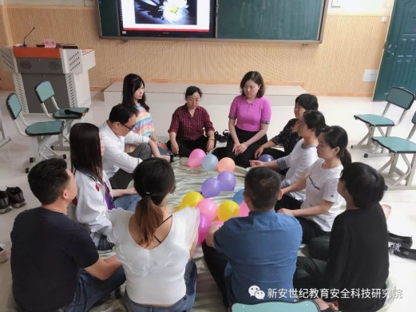
晚间工作坊 哀伤辅导工作坊

课堂互动游戏 压力排解训练
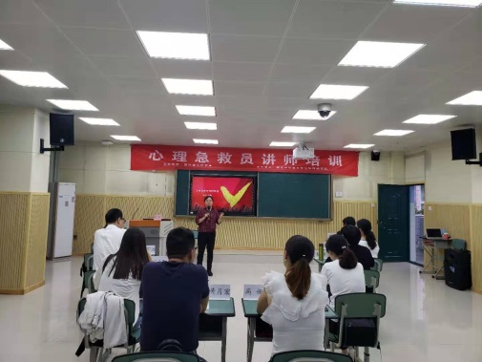
基础理论学习
5. 课程安排
主题 | 提纲
心理急救  概述 | 什么是心理急救？  心理急救的目标是什么？  每个人都需要掌握的心理急救
心理急救  基础理论 | 什么是心理应激状态？  心理创伤的本质：神经紊乱  创伤后应激障碍
心理急救的  原则和行动 | 基本原则：评估、倾听、联络  在案例中理解心理急救的原则和行动  怎样将心理急救的原则和行动与日常生活结合？
评估及准备 | 怎样评估需要心理急救的人？  怎样调整自己的状态？  准备初步心理急救？  评估实施心理急救后自己的状态并及时自我调节
关键技能：  倾听 | 心理急救中有效倾听的几个关键点  心理急救中倾听和平时交流及心理咨询有什么不同？  心理急救案例倾听练习
关键技能：  情绪急救 | 情绪急救的语言和非语言技巧  心理急救中共情（同理心）与日常交流  及心理咨询的异同情绪急救练习
自杀  心理急救 | 自杀风险评估  对高危的人怎样降低自杀风险  对计划采取自杀行动的人怎样陪伴和引导（课堂练习）
常见心理疾病早期表现 | 怎样识别心理健康紧急状况的人  （自杀、惊恐发作、抑郁、焦虑、精神分裂症）  发现周围的亲友需要心理帮助怎么做？  心理急救模式和流程+现场演练
总结及现场  考试 | 组内操作技能演练  （占认证考试成绩40%）

